T. P. Nº 10
Funciones 1º Parte
Páginas del Stewart 6º Edición: 141 - 150
Problema 1)Determine el Dominio natural de las siguientes funciones:
- $f\left(x\right)=\frac{\sqrt{x}}{x^{2}-2x-3}$ b)$g\left(x\right)=\frac{\sqrt{4+x}}{4+x}$ c) $h\left(x\right)= \frac{x}{\sqrt{3x+9}}$

Problema 2)Considere las siguientes funciones:
$$f\left(x\right)=\sqrt{\frac{2x+1}{3x-2}} g\left(x\right)=\frac{\sqrt{2x+1}}{\sqrt{3x-2}}$$
- Halle el dominio natural en ambos casos.
- ¿Es $f\left(x\right)=g\left(x\right)?$Justifique su respuesta.
Problema 3)Dadas las siguientes funciones:
$$h\left(x\right)=\sqrt{\frac{4x-1}{2x-3}} j\left(x\right)=\frac{\sqrt{4x-1}}{\sqrt{2x-3}}$$
- Halle el dominio natural en ambos casos
- ¿Es $h\left(x\right)=j\left(x\right)?$Justifique su respuesta.
Páginas del Stewart 6º Edición: 179–190
Problema 4) Dada la función cuadrática $f(x)=x^{2}$, se pide:
- Grafíquela en el plano coordenado.
- Si $f(x)$ sufre un desplazamiento horizontal de 2 unidades hacia la derecha y vertical de 9 unidades hacia abajo, ¿Cuál será la nueva función obtenida?. Realice su gráfica.
- Escriba la ecuación de la función hallada.
Problema 5) La forma de una función cuadrática depende única y exclusivamente del coeficiente a de${ x}^{2}$, es decir, cualquier función del tipo $y=ax^{2}+bx+c$tiene la misma forma que la función $y=ax^{2}$. A partir del análisis del gráfico dado, se pide:
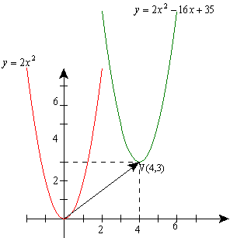
- Identifique los desplazamientos sufridos por la función $y=2x^{2}$.
- Escriba la función que resulta teniendo en cuenta dichos desplazamientos.
- Verifique si la función obtenida es equivalente a $y={2x}^{2}-16x+35$.
- ¿Cuál sería la transformación que sufriría la representación gráfica de la
función, si se multiplica por (-1) al coeficiente del término cuadrático?
Problema 6) Cuál de las siguientes gráficas representa la función
$f\left(x\right)=-2{\left(x+2\right)}^{2}+18$.
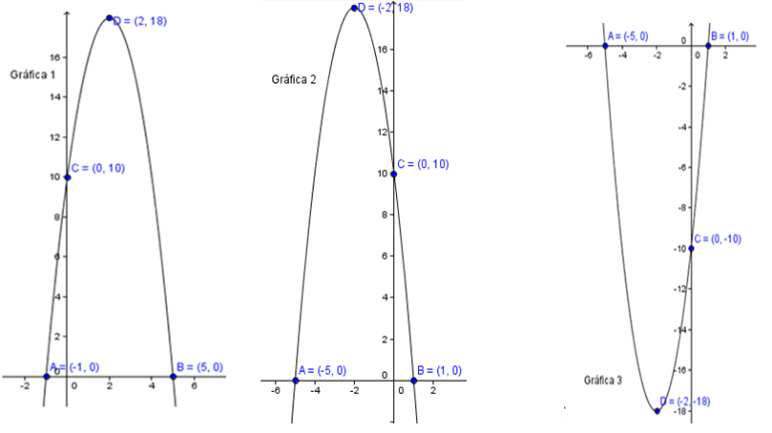
- Gráfica 1 b) Gráfica 2 c) Gráfica 3

